Вариант 1. Биология ДЕМОВЕРСИЯ
Выберите один правильный ответ
1. Какой цифрой обозначено плодовое тело гриба?
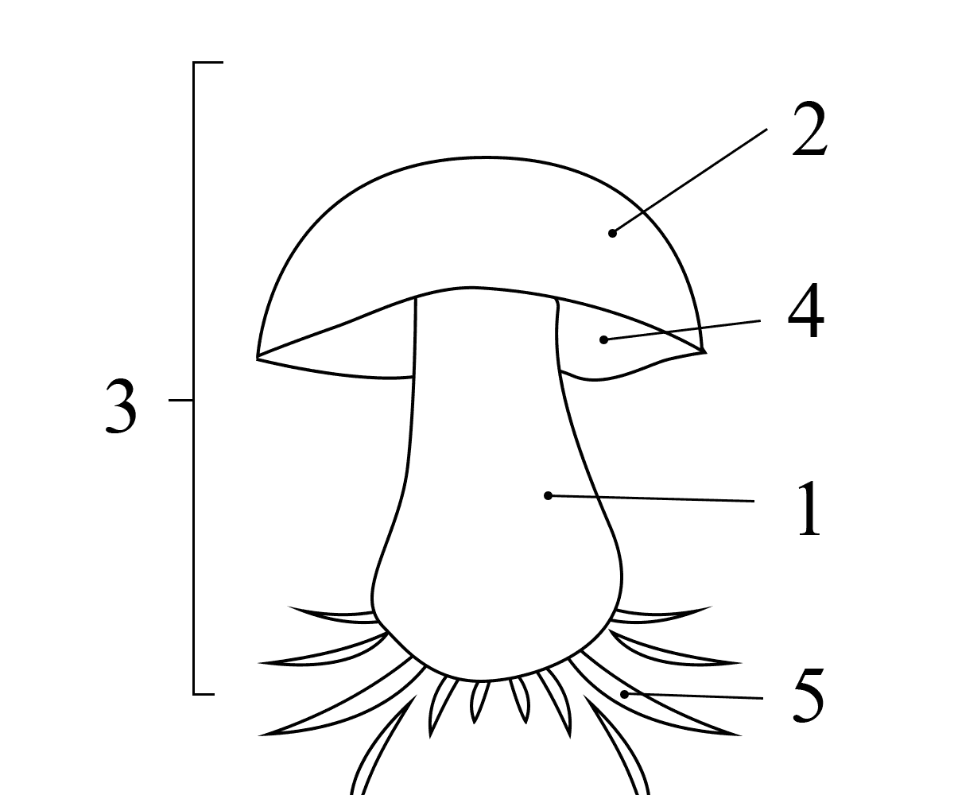
1) 1
2) 2
3) 3
4) 4

2. К классу Однодольные относится семейство:
1) Сложноцветные;
2) Мотыльковые;
3) Пасленовые;
4) Лилейные.

3. У гороха плод:
1) коробочка;
2) стручок;
3) боб;
4) зерновка.

4. Верны ли следующие суждения о лишайниках?
А. Тело лишайника образовано гифами гриба и одноклеточными зелёными водорослями.
Б. Ягель, растущий в полярной тундре, является кормом для северных оленей.
1) верно только А
2) верно только Б
3) верны оба суждения
4) оба суждения неверны

5. Установите соответствие между характеристиками и растениями на рисунках 1 и 2: к каждому элементу первого столбца подберите соответствующий элемент из второго столбца.

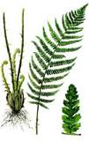 | 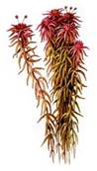
1 | 2

ХАРАКТЕРИСТИКИ |  | РАСТЕНИЯ
  А) | Растение не имеет корней.
  Б) | В цикле развития имеется заросток.
  В) | Споры формируются на листьях.
  Г) | Растения способствуют заболачиванию местности.
  Д) | Растения служат источником торфа.
  1) | 1
  2) | 2

6. Выберите три верных ответа. Для двудольных растений характерны признаки:
1) одна семядоля в зародыше семени
2) пальчатое или сетчатое жилкование листьев
3) наличие камбия
4) проводящие пучки расположены беспорядочно
5) число частей цветка кратно трём
6) преимущественно стержневая корневая система

7. Каждому элементу первого столбца подберите элемент из второго столбца и заполните таблицу. Установите соответствие между семействами и примерами растений:
Семейство |  |  |  | Класс
А) астра;  Б) одуванчик;  В) клевер;  Г) подсолнечник;  Д) соя;  Е) арахис. |  |  |  | 1. Сложноцветные;  2. Мотыльковые.
 | А | Б | В |  | Г | Д | Е

8.Выбери три правильных ответа из шести предложенных
Что характерно для покрытосеменных растений?
1) приспособления к разным видам опыления
2) размножение спорами
3) жизненные формы: деревья, кустарники, травы
4) наличие ризоидов
5) наличие цветков и плодов
6) зависимость оплодотворения от воды

9. Вставьте в текст «Хвощи» пропущенные элементы из предложенного перечня, используя для этого цифровые обозначения. Запишите в текст цифры выбранных ответов, а затем получившуюся последовательность цифр (по тексту) впишите в приведённую ниже таблицу.
ХВОЩИ
Хвощи – это __________ (А) растения, размножающиеся при участии __________ (Б). В наших лесах встречается два вида побегов хвоща: __________ (В), на котором развиваются споры, и __________ (Г), похожий на маленькую зелёную ёлочку. Появление хвощей на полях – признак избыточного содержания кислот в почве.
Список элементов:
1) весенний
2) семенные
3) луковица
4) насекомое
5) летний
6) осенний
7) вода
8) споровые
Запишите в ответ цифры:
А | Б | В | Г

10. Установите последовательность систематических таксонов, начиная с наименьшего таксона. Запишите в таблицу соответствующую последовательность цифр.
1) класс Двудольные
2) род Черника
3) вид Черника обыкновенная
4) семейство Вересковые
5) отдел Цветковые

11. Установите хронологическую последовательность появления основных групп растений на Земле.
1) голосеменные
2) цветковые
3) папоротникообразные
4) риниофиты
5) водоросли

12. Рассмотрите изображения шести представителей мира растений. Предложите основание, согласно которому их можно разделить на две группы по три представителя в каждой.
Заполните таблицу: запишите в неё основание, по которому были разделены растения, общее название для каждой группы растений и перечислите растения, которые вы отнесли к этой группе.
Номер группы | Какое основание позволило разделить растения? | Как называется данная группа растений? | Какие растения относятся к данной группе?
Группа 1
Группа 2
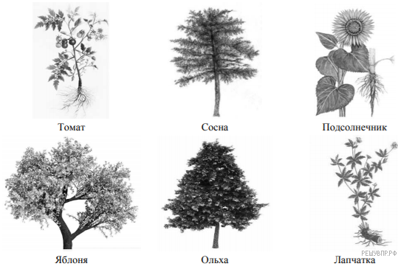
13. Используя содержание текста «Мухомор» и знания школьного курса биологии, ответьте на вопросы.

1) Назовите общий признак грибов и растений, о котором идет речь в тексте.
2) Что такое микориза?
3) Где созревают споры гриба?
МУХОМОР
Красный мухомор – крупный гриб высотой до 10–25 см. Шляпка гриба до 20 см в диаметре, сначала шаровидная, позже плоская ярко-красного или оранжево-красного цвета, обычно с белыми или желтоватыми «пятнами» – остатками покрывала. Ножка довольно тонкая, белая, с белым кольцом и вздутием у основания. Белая мякоть почти без запаха и вкуса, ядовитая. Мухомор можно встретить с июля до заморозков по всем хвойным и лиственным лесам, особенно под березой, елью и сосной.
По характеру питания грибы приближаются к животным, но способ питания (не заглатывание, а всасывание) и неограниченный рост делают их похожими на растения. Гриб живет за счет разлагающихся растительных остатков, поэтому самая главная часть гриба и не попадает вам в руки, а остается в земле в виде разветвленных белых нитей. А то, что вы держите в руках, есть только часть гриба, его орган размножения, называемый плодовым телом.
Под микроскопом видно, что все плодовое тело гриба тоже состоит из бесконечного количества белых нитей гиф, спутанных в одну сплошную массу – грибницу, или мицелий.
Красный мухомор относится к группе грибов, которые вступают в сложное взаимодействие (симбиоз) с корнями деревьев, образуя микоризу. При этом в непосредственный контакт с корнями деревьев вступает грибница, находящаяся в почве. Здесь гриб получает от дерева органические вещества. Наружные свободные гифы гриба широко расходятся в почве от корня дерева, заменяя его корневые волоски. Эти свободные гифы получают из почвы воду, минеральные соли, а также растворимые органические вещества. Часть этих веществ поступает в корень дерева, а часть используется самим грибом на построение грибницы и плодовых тел.
Шляпка мухомора – место, где закладываются и созревают споры, которые нужно защищать от непогоды и других неприятностей. Спорами называют мелкие пылинки, которые высыпаются из-под шляпки грибов. Созрев, споры должны распространиться как можно дальше от родителя.
Система оценивания экзаменационной работы по биологии 7 класс
За верное выполнение каждого из заданий 1–4, выставляется 1 балл, в другом случае – 0 баллов.

За верный ответ на каждое из заданий 5, 7, 9 выставляется 2 балла; 1 балл, если допущено не более одной ошибки, и 0 баллов, если допущены две и более ошибки.

За верный ответ на задание 10, 11 выставляется 2 балла; 1 балл, если на любых двух позициях ответа записан не тот символ, который представлен в эталоне ответа; если ошибок больше, то ставится 0 баллов.

За верный ответ на задания 6, 8 выставляется 2 балла; 1 балл, если в ответе указаны две любые цифры, представленные в эталоне ответа, и 0 баллов, если верно указана одна цифра или не указано ни одной. Если экзаменуемый указывает в ответе больше символов, чем в правильном ответе, то за каждый лишний символ снимается 1 балл (до 0 баллов включительно).
За полный верный ответ на задания 12, 13 выставляется 3 балла; если на любой одной позиции записан не тот ответ, который представлен в эталоне ответа, выставляется 2 балла; если на любых двух позициях записаны не те ответы, которые представлены в эталоне ответа, выставляется 1 балл; и во всех других случаях – 0 баллов.

Максимальный балл за выполнение работы – 24 балла.

Оценка выставляется с учетом процента выполнения работы:
0 – 39% - «2»,
40 – 59% - «3»,
60 – 79% - «4»,
80 – 100% - «5»

